OBRAS EJECUTADAS: 2016-2017
PASEO MARITIMO 370, CASTELLDEFELS.
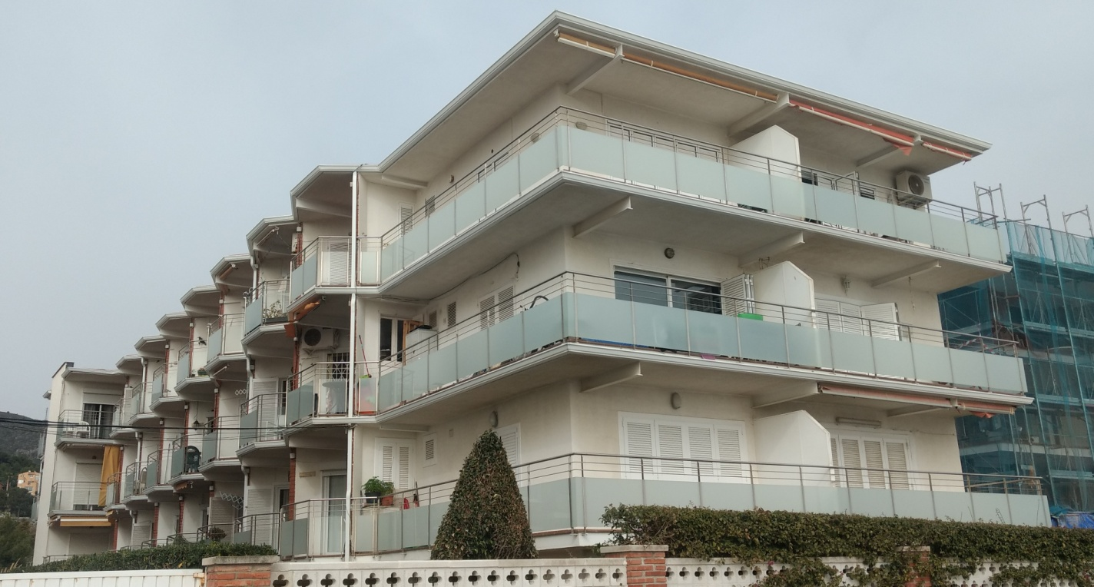

REHABILITACIÓN INTEGRAL DE EDIFICIO DE APARTAMENTOS:
- CHORREO DE ESTRUCTURAS METÁLICAS
- TRATAMIENTO MARINO DE ESTRUCTURAS
- APLICACIÓN DE ESTUCO RUGOSO EN PARAMENTOS
- COLOCACIÓN DE CANALONES DE CHAPA LACADA BLANCA
- ESTUCO DE PARAMENTOS VERTICALES
- COLOCACIÓN DE BARANDAS DE ACERO INOXIDABLE ACRISTALADA

CARRER DE COLOM 31, BADALONA
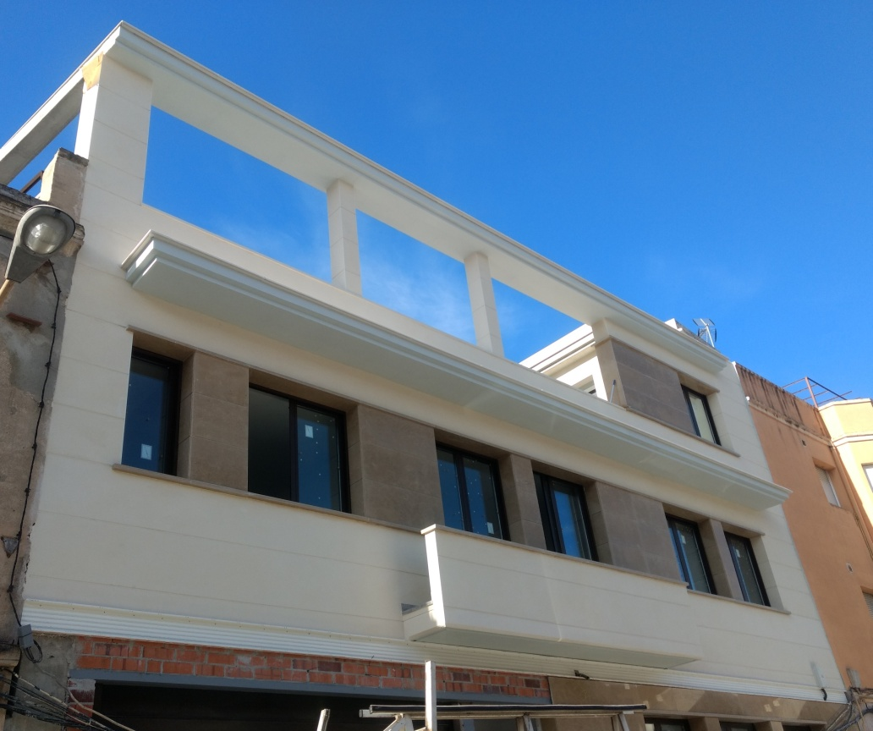
REALIZACIÓN DE ESTUCO MONOCAPA, ACABADO RASPADO, EN FACHADA PRINCIPAL Y TERRADO DE VIVIENDA UNIFAMILIAR DE NUEVA CONSTRUCCIÓN.

CARRER SANT PERE MÉS ALT 19, BARCELONA.
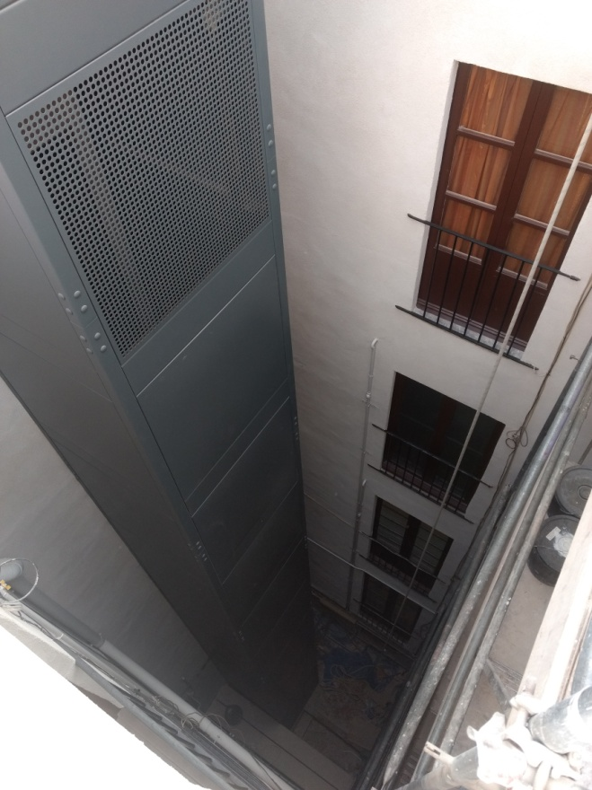
REHABILITACIÓN PATIO DE LUCES:

- FACHADA CATALOGADA
- PICADO DE PARAMENTOS
- ESTUCO CON CAL AÉREA
- RETIRADA DE AMIANTO
- MONTANTES DE AGUA
- PINTADO DE VENTANAS
- REFUERZOS DE VIGAS

MASIA CAN BELLSOLELL DE LA TORRE, ARENYS DE MUNT.
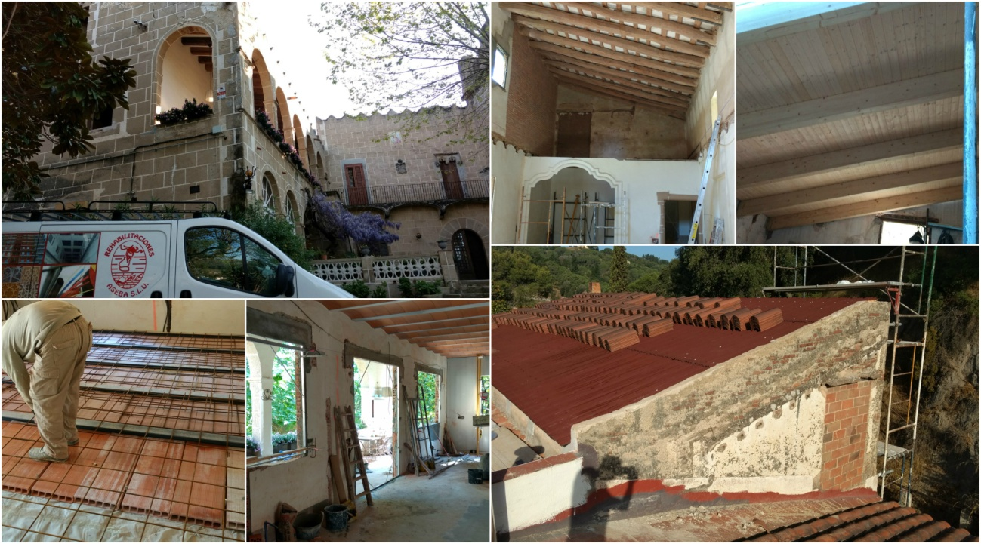
REHABILITACIÓN DE MASIA HISTÓRICA CATALOGADA:
- REALIZACIÓN DE FORJADO PLANTA BAJA MEDIANTE VIGAS METALICAS Y MACHIMBRADOS Y POSTERIOR HORMIGONADO DE CON MALLAZO.
- DERRIDO DE FORJADO INTERMEDIO Y FORMACIÓN DE NUEVO FORJADO COMPUESTO DE VIGAS METALICAS Y REVOLTÓN ARTESANAL, HORMIGONADO POSTERIOMENTE COM MALLAZO.
- DERRIBO DE CUBIERTA EXISTENTE Y FORMACIÓN DE NUEVA CUBIERTA MEDIANTE VIGAS DE MADERA LAMINADA DE AVETO CON ANCLAJES EN PARED OCULTOS Y POSTERIOR CERRAMIENTO CON CHAPA SANDWICH CON ACABADO EN MADERA DE AVETO POR LA CARA INTERIOR Y ONDULINE MAS TEJA ENVEJECIDA POR LA PARTE EXTERIOR.
- NUEVAS INSTALACIONES DE ELECTRICIDAD, CALEFACCIÓN Y AGUA
- FORMACIÓN DE NUEVA TABIQUERIA DE PLADUR CON AISLAMIENTO DE LANA DE ROCA Y COLOCACIÓN DE CAJONES PARA PUERTAS CORREDERAS.
- ABERTURA DE NUEVAS VENTANAS Y PUERTAS EN LA PLANTA BAJA
- FORMACIÓN DE NUEVA ESCALERA METÁLICA MEDIANTE ZANCAS Y CHAPA DOBLADA, POSTERIORMENTE REVESTIDA DE GRES PORCELANICO.

CARRER ANTONIO BOTEY 69, BADALONA.
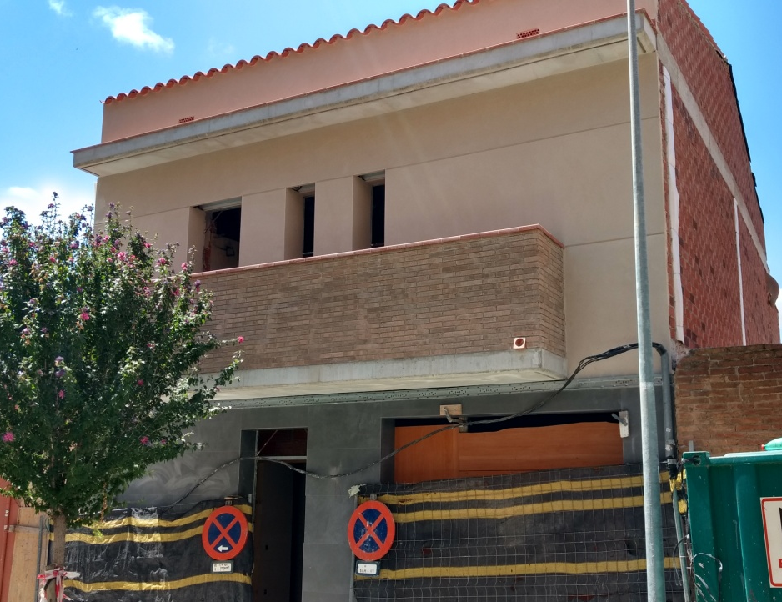
REALIZACIÓN DE ESTUCO MONOCAPA ACABADO RASPADO EN FACHADA PRINCIPAL Y TRASERA DE VIVIENDA UNIFAMILIAR DE NUEVA CONSTRUCCIÓN.

